1、User表：

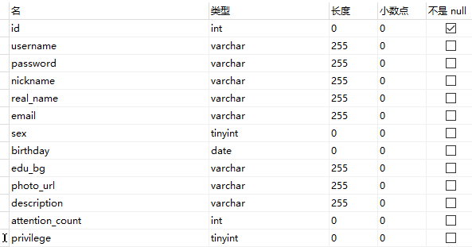

id：用户的id，每个用户都有唯一的id

username：用户注册时的用户名，每个用户唯一，用来登录系统

password：用户登录密码

nickname：用户的昵称

real_name：用户真实姓名，可不填写

email：用户注册时使用的邮箱

sex：性别，0代表女，1代表男

birthday：用户生日

edu_bg：用户学历

photo_url：用户头像在文件服务其中的地址

description：用户简介

attention_count：该用户的关注总数

privilege：用户的权限

2、article_collector_rela表：

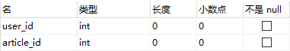

此表将文章与文章的收藏者的多对多关系进行映射

user_id：收藏者的用户id

article_id：文章的id

3、article_tag表：

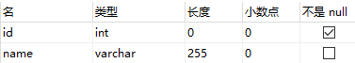

id：tag的id

name：tag的中文含义

4、article_tag_rela表：

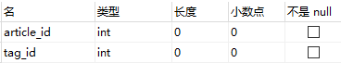

此表将文章与文章的tag的多对多关系进行映射

article_id：文章的id

tag_id：tag的id

5、comment表:

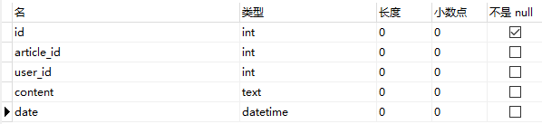

id：该条评论的id

article_id：该条评论所在的文章的id

user_id：发表该评论的用户的id

content：该条评论的内容

date：该评论的发表时间

6、article_type:表:

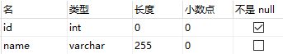

id：type的id

name：type的中文含义

7、Article表：

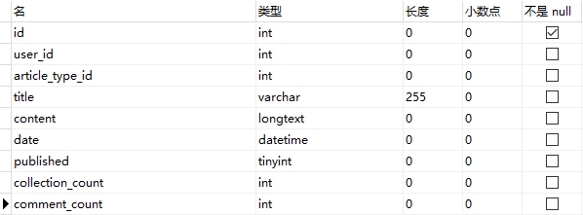

id：用户的id，每个用户都有唯一的id

user_id：写该篇文章的用户的id

article_type_id：该篇文章类型的id

title：文章的标题

content：文章的内容

date：文章最后更新的时间

published：文章是否发表，0代表未发表，保存为草稿，1代表发表，其他用户可见

collection_count：文章的收藏总数

comment_count：文章的评论总数

8、user_follower_rela表

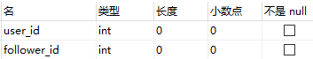

此表将用户及其关注的多对多关系进行映射

user_id：被关注的用户的id

follower_id：进行关注操作的用户的id